13. DÚ z MF pro 9. ročník
Termín odevzdání: pondělí 9. 12. 2019

- Narýsuj trojúhelník ABC, je- li dáno c = 3,6 cm, v_{a} = 3,3 cm, t_{c} = 6 cm.

2. Je dána kružnice k a dva různé body A, B ležící na této kružnici.

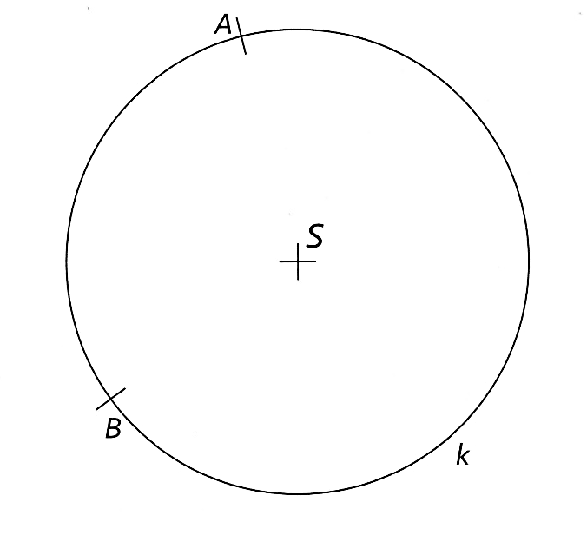

Sestrojte bod C na kružnici k tak, aby body A, B, C byly vrcholy pravoúhlého trojúhelníku s pravým úhlem u vrcholu B

3) Vypočítej
a) |7−3|−|−11−(−4)|
b) |5−|7−21||
c) |- 2$\frac{3}{4}-(-3\frac{1}{2}$)| =

4) Vypočítej
$$\frac{4- \frac{2}{3}}{\frac{8}{9}-1}=$$

$$\frac{\frac{1}{5}-(\frac{3}{10}-\frac{1}{4}}{\frac{2}{5}:(-\frac{1}{3})}=$$

($\frac{7}{10}-2\frac{3}{5})-(1\frac{1}{6}-5\frac{8}{15})=$

